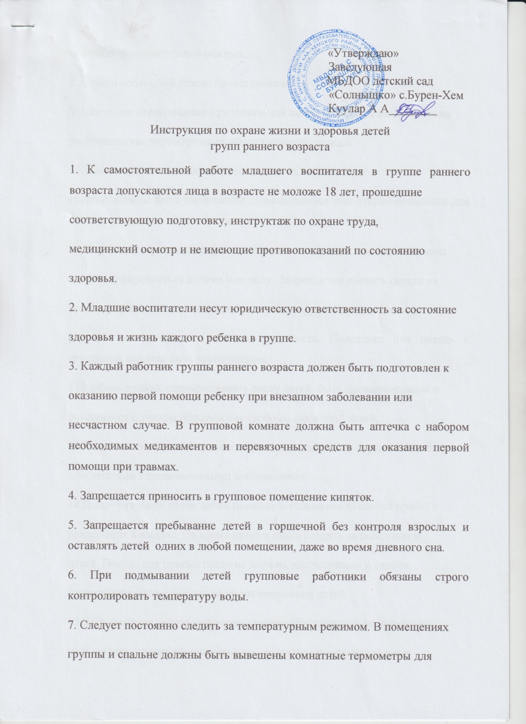

8. Строго соблюдать режим проветривания.
9. Места для переодевания в раздевальной комнате должны находиться на
расстоянии вытянутой руки от места хранения одежды.
10. Радиаторы отопления вигровой и других помещенияхгруппы должны быть загорожены снимающимися илиоткрывающимися для чистки экранами.
11.Портреты, картины, шкафы для игрового материала и одежды должны
прочно прикрепляться к стене или полу. Запрещается вбивать гвозди на
уровне роста детей в помещении и на участке, размещать комнатные
растения на шкафах и высоких подставках. Подставки для цветов в групповой должны быть устойчивыми.
12.Мебель должна соответствовать росту детей, быть промаркирована и
расставлена с учетом обеспечения свободы движений детей.
13.Количество занятий с детьми и время их проведения осуществляется в
соответствии с гигиеническими требованиями.
14.Выдачу готовой пищи детям проводить только после снятия пробы и
разрешения к выдаче. Во время приема пищи следить за поведением
детей. Посуда для приема пищи не должна иметь трещин и сколов.
Запрещается мытье посуды во время кормления детей.
15.Во избежание заноса инфекции запрещается передача во временное
пользование других групп костюмов, дидактических материалов и
прочих атрибутов.
16.Каждый ребенок должен иметь индивидуальную расческу, полотенце,
салфетку.
17.На участке не должно быть опасных для детей предметов (не
струганных досок, ящиков, с торчащими гвоздями, битого стекла,
обрывков проволоки). Младший воспитатель перед прогулкой обязана осмотреть и подготовить участок для прогулки. Запрещаются кирпичные бордюры вокругклумб.
19. Младший воспитатель обязан неукоснительно соблюдать Правила
противопожарной безопасности, Инструкцию по охране жизни и
здоровья детей, санитарно-гигиенические требования.
С инструкцией ознакомлены, второй экземпляр на руки получила:

